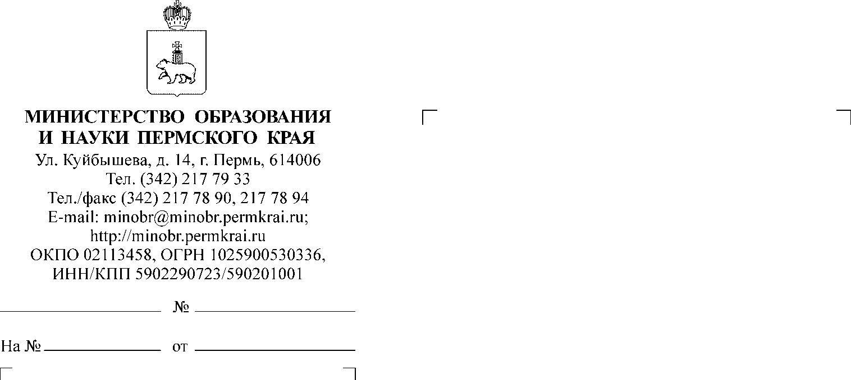

О проведении Многопрофильной инженерной олимпиады «Звезда»

Руководителям органов управления образованием городских округов (муниципальных округов или муниципальных районов) Пермского края

Уважаемые коллеги!

Направляю вам информацию о проведении Многопрофильной инженерной олимпиады «Звезда» (далее – Олимпиада).
Олимпиада входит в перечень олимпиад школьников на 2020/21 учебный год, утвержденный приказом Министерства науки и высшего образования Российской Федерации от 27 августа 2020 года № 1125. Организаторами Олимпиады являются Общероссийское отраслевое объединение работодателей «Союз машиностроителей России» и ведущие вузы Российской Федерации.
Основная цель Олимпиады – выявление талантливых ребят, учащихся 6-11 классов, их ранняя профессиональная ориентация и развитие интереса к техническим профессиям.
Более подробная информация об Олимпиаде в Приложении и на официальном сайте Олимпиады: https://zv.susu.ru/.
Прошу довести информацию до заинтересованных лиц.

Приложение: | упомянутое на 3 л. в 1 экз.

Заместитель министра Н.Е. Зверева

Ковина Евгения Сергеевна
(342) 211 70 14

